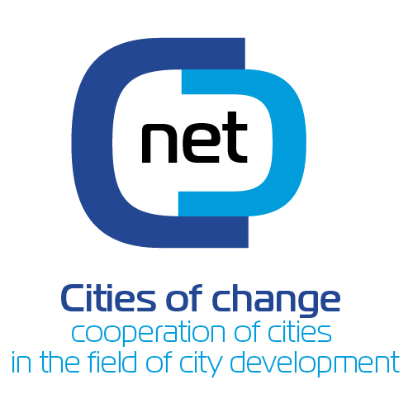
Daugavpils- viena no četrpadsmit „pārmaiņu pilsētām” Eiropā

Daugavpils pilsētas dome uzsākusi sadarbību ar Poznaņas pašvaldību Polijā Eiropas Savienības „Eiropa pilsoņiem” programmas 1.aktivitātes „Aktīvi iedzīvotāji Eiropai” 1.2.apakšaktivitātes „Sadraudzības pašvaldību tīklojumi” projekta „Cities of change – the co-operation of cities in the field of city development” jeb „Pilsētu sadarbība teritorijas attīstības jomā – pārmaiņu pilsētas” ietvaros. Kopumā projektā iesaistīti 14 partneri no 11 valstīm: Polijas, Latvijas, Itālijas, Īrijas, Nīderlandes, Lietuvas, Spānijas, Francijas, Lielbritānijas, Vācijas un Rumānijas.
Projekta mērķis ir izveidot starptautisku, ilgspējīgu tīklu starp Eiropas pilsētām, lai varētu dalīties pieredzē par mūsdienīga un stratēģiska pilsētplānojuma izstrādi. Izstrādātā tīkla darbība būs koncentrēta uz tēmām, kas saistītas ar dažādiem jautājumiem par pilsētas stratēģisko plānošanu. Dalībvalstu pilsētas sadarbosies pieredzes un labās prakses piemēru apmaiņā tajās teritorijas attīstības jomās, ko tās noteiks par izšķirošām un neatliekamām. Projekta ietvaros plānotās aktivitātes paredz sadarboties ar projekta partneriem starptautiskā līmenī, piedalīties apmācībās plānošanas jomā, darba semināros un konferencēs, lai izstrādātu vienotu, ilgspējīgu tīklu starp dalībpilsētām teritorijas attīstības jomā.
Projekta galvenais rezultāts ir vērsts uz ilgtermiņa tīkla izveidi, ar kura palīdzību starptautiskā sadarbība turpinātos arī pēc projekta realizācijas.
Projekta partneri jau aktīvi darbojas projekta aktivitāšu īstenošanai. Ir izveidota informatīvā interneta vietne par projektu http://www.ccnet.poznan.pl Tajā Jūs varat tuvāk iepazīties ar projekta aprakstu un tā partneriem.
Projekts tiks īstenots līdz 2015.gada 31.maijam.
Projekta kopējās izmaksas 99 000 EUR.
Projekts tiek īstenots ar Eiropas Komisijas finansiālu atbalstu 100% apjomā.

Informāciju apkopoja:
Jolanta Ūzuliņa
Daugavpils pilsētas domes
Attīstības departamenta
Stratēģiskās plānošanas un
Starptautisko sakaru nodaļas
Starptautisko projektu koordinatore un
Projekta koordinatore Latvijā
Jolanta.uzulina@daugavpils.lv

